Лабораторная работа 16
ПСКП
ПОИТ-3
Задание 01
- Ознакомьтесь с литературой https://diskstation.belstu.by:5001 Для_студентов_ФИТ_БГТУ\ЛИТЕРАТУРА\GRAPHQL
- Ознакомьтесь с диаграммой базы данных(БД)
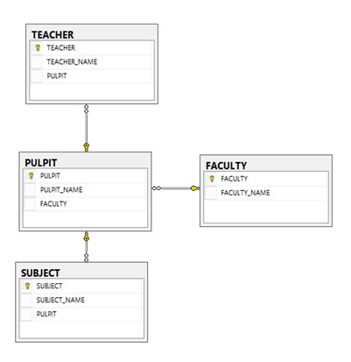

- Параметры SQL-сервера: 172.16.193.223, student/fitfit
- Скрипт для создания и заполнения таблиц базы данных C:/CommonSpace/10.sql.
- Создайте собственный экземпляр БД с именем: XYZ, где XYZ – инициалы студента. После сдачи лабораторной работы БД должна обязательно быть удалена.

Задание 02
- Разработайте GrpaphQL-схему, позволяющую выполнять следующие запросы к БД.
Наименование | Параметры | Запрос
getFaculties | faculty | Если faculty не задан, то формируется список всех факультетов.  Если faculty задан, то формируются данные по заданному факультету
getTeachers | teacher | Если teacher не задан, то формируется список всех преподавателей.  Если teacher задан, то формируются данные по заданному преподавателю
getPulpits | pulpit | Если pulpit не задан, то формируется список всех кафедр.  Если pulpit задан, то формируются данные по заданной кафедре
getSubjects | subject | Если subject не задан, то формируется список всех дисциплин.  Если subject задан, то формируются данные по заданной дисциплине
setFaculty | faculty | Если факультет с кодом faculty.faculty уже существует, то заменить.  Если факультет с кодом faculty.faculty не существует, то добавить новый факультет.  Сформировать данные о добавленном/измененном факультете
setTeacher | teacher | Если преподаватель с кодом teacher.teacher уже существует, то заменить.  Если преподаватель с кодом teacher.teacher не существует, то добавить нового преподавателя.  Сформировать данные о добавленном/измененном преподавателе
setPulpit | pulpit | Если кафедра с кодом pulpit.pulpit уже существует, то заменить.  Если кафедра с кодом pulpit.pulpit не существует, то добавить новую кафедру.  Сформировать данные о добавленной/измененной кафедре
setSubject | subject | Если дисциплина с кодом subject.subject уже существует, то заменить.  Если кафедра с кодом subject.subject не существует, то добавить новую дисциплину.  Сформировать данные о добавленной/измененной дисциплине
delFaculty | faculty | Если факультет с кодом faculty.faculty существует, то удалитm и сформировать true.  Если факультет с кодом faculty.faculty не существует, то сформировать false
delTeacher | teacher | Если преподаватель с кодом teacher.teacher существует, то удалить и сформировать true.  Если преподаватель с кодом teacher.teacher не существует, то сформировать false
delPulpit | pulpit | Если кафедра с кодом pulpit.pulpit существует, то удалить и сформировать true.  Если кафедра с кодом pulpit.pulpit не существует, то сформировать false.
delSubject | subject | Если дисциплина с кодом subject.subject существует, то удалить и сформировать true.  Если кафедра с кодом subject.subject не существует, то сформировать false.
getTeachersByFaculty | faculty | Сформировать список всех преподавателей заданного факультета faculty
getSubjectsByFaculties | faculty | Сформировать список всех кафедр и прикрепленных к ним дисциплин заданного факультета faculty

- Разработайте приложение 16-01, представляющее собой HTTP-сервер, прослушивающий порт 3000. Сервер должен обрабатывать запросы, описанные в представленной выше таблице. Данные должны сохраняться в БД MSSQL.(п.3).

Задание 02 Ответьте на следующие вопросы
- Поясните понятие GraphQL.
- Поясните понятие схема GraphQL.
- Расшифруйте аббревиатуру SDL GraphQL.
- Поясните понятие resolver GraphQL.
- Поясните понятие query GraphQL.
- Поясните понятие mutation GraphQL.
- Поясните понятие subscription GraphQL.
- Поясните понятие context GraphQL.
- Поясните схему работы модуля graphql
- Поясните следующие компоненты subscription, interface, enum, fragment, union схемы GraphQL.

